INDEX HYPOTEČNÍCH ÚVĚRŮ | FIXINDEX
INDEX PODÍLOVÝCH FONDŮ | INDEX TYPICKÉHO INVESTORA
INDEX VOLNÝCH PENĚZ DOMÁCNOSTÍ
POV INDEX
INDEX SPOTŘEBITELSKÝCH ÚVĚRŮ
INDEX FINANČNÍ GRAMOTNOSTI
INDEX OČEKÁVANÝCH CEN PŘI PRODEJI NEMOVITOSTI

O společnosti Broker Consulting

Broker Consulting je jednou z největších společností na českém a slovenském trhu, která poskytuje služby v oblasti financí a realit. Od roku 1998 získala důvěru více než 600 000 klientů. Poskytuje také služby přes 4 000 firmám. Distribuci služeb zajišťuje přibližně 2 000 konzultantů (profesionální konzultanti, zaměstnanci, konzultanti v zapracování v ČR i SR) ve více než 100 kancelářích a 40 franšízových pobočkách OK POINT. Společnost uvedla na český a slovenský trh řadu inovací. Jednalo se například o investice do otevřených podílových fondů se zamykáním zisků nebo unikátní produkty životního dopojištění, které umožňují pojistit smrt a invaliditu za zlomek obvyklých cen. Bankovní, finanční a realitní služby společně, to je OK POINT, který přináší společnost Broker Consulting ve spolupráci s mBank a MONETA Money Bank. Více na bcas.cz, okpointy.cz, okpoint.tv a na realityspolu.cz. Navštivte také náš Facebook a LinkedIN Broker Consulting a Facebook a LinkedIN OK POINTů.

Lednový Broker Consulting Index hypotečních úvěrů:
I přes meziměsíční pokles na úroveň 1,97 % půjdou úrokové sazby hypoték mírně nahoru

Praha, 16, února 2021 – Broker Consulting Index hypotečních úvěrů v měsíci lednu poklesl oproti prosincové hodnotě o 0,11 p. b. na 1,97 %. Navzdory této skutečnosti je třeba počítat s mírným nárůstem průměrné úrokové sazby. Aktuálně se již zvýšení od 0,1 do 0,2 p. b. projevilo u hypoték s fixací na 5 a více let. Zhruba do začátku března lze očekávat mírné zdražení u všech poskytovatelů hypotečních úvěrů, ať již prostřednictvím změny sazebníku, nebo úpravou individuálních možností změny úrokové sazby.

Lednové meziměsíční snížení BC Indexu hypotečních úvěrů o 0,11 procentního bodu by z pohledu žadatele o hypotéku mohlo signalizovat návrat sazeb pod 2 % p. a., nicméně podle analytiků bude nutné připravit se na opačnou situaci. „Banky už postupně začínají úrokové sazby mírně zvyšovat, jak už nyní vidíme u hypoték s dlouhou fixací. Zatím k oficiálnímu zdražení přistoupili menší hráči na trhu, ale předpokládám, že během února nebo začátku března je budou následovat také ostatní poskytovatelé hypotečních úvěrů,“ říká Martin Novák, hlavní analytik Broker Consulting, a dodává: „Každopádně u hypotéky s 5letou fixací považuji sazbu okolo 2 % za velice přívětivou.“

Je zjevné, že český hypoteční trh postupně nabírá rychlejší obrátky. Dopady koronavirové pandemie a s ní spojených opatření rozhodně neutlumily touhu Čechů po vlastním bydlení ani po nemovitostech obecně. V důsledku omezených možností cestování a prakticky jakéhokoli sociálního vyžití začali v hlubší míře uvažovat o vlastní budoucnosti. Vzrostl tak zájem lidí nejen o pořízení nemovitosti k bydlení, ale i k rekreaci, případně o rekonstrukci jejich stávajícího majetku. Stále platí, že zájemci o vlastní bydlení by měli mít vždy vytvořenou dostatečnou finanční rezervu na horší časy alespoň ve výši 4 až 6násobku jejich měsíčního příjmu. O nemovitosti také jeví stále větší zájem investoři, kteří je využívají k pronájmu. Zde je však namístě pohlížet na danou nemovitost jako na skutečnou investici, která stejně jako každá jiná investice představuje i určitá rizika.

Předpokládaný vývoj hypotečního trhu v roce 2021
Jakým směrem se bude tento trh letos ubírat, je poměrně obtížné predikovat. Podle Martina Nováka budou klíčové čtyři faktory. „Na jedné straně máme přetrvávající pandemickou situaci, na straně druhé je zde stále vysoký počet zájemců o koupi nemovitosti, které pandemie ekonomicky zasáhla jen minimálně, anebo vůbec. Třetím faktorem je nadále značně omezená nabídka nových nemovitostí na trhu a posledním hybatelem dění jsou úrokové sazby hypotečních úvěrů, které jsou stále velmi příjemné.“ A právě postupné mírné zvyšování úrokových sazeb se zatím podle analytiků jeví jako nejpravděpodobnější vývoj hypotečního trhu.

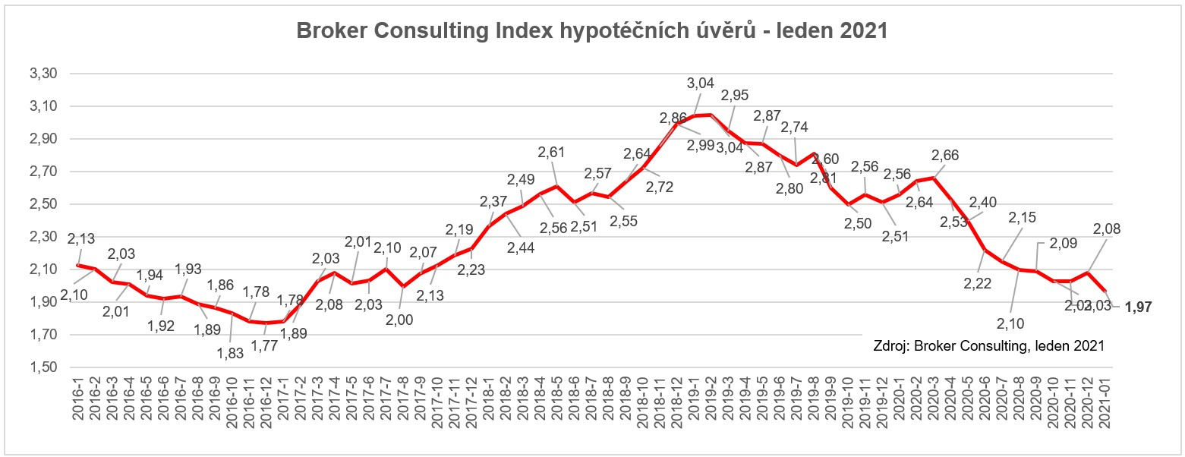

Poznámka pro média: Broker Consulting Indexy je možné volně publikovat pouze s označením „Broker Consulting Index“ (např. Broker Consulting index hypotéčních úvěrů). Více informací najdete též na webu https://www.bcas.cz/onas/pro-media/.

Broker Consulting Index hypotečních úvěrů je analytický nástroj, který ukazuje průměrnou úrokovou sazbu u hypotéčních úvěrů, jež zprostředkovali konzultanti Broker Consulting a pobočky OK POINT u kteréhokoli poskytovatele hypotečních úvěrů. Jedná se o vážený aritmetický průměr, kdy hlavní vahou je objem úvěru. Tedy čím vyšší úvěr, tím jeho sazba do indexu vstupuje větší vahou. Výhodou metody výpočtu je skutečnost, že se do statistiky dostávají pouze skutečně schválené úvěry a to bez výjimky

všechny. Nemůže dojít ke zkreslení informací a index není závislý na dodávkách třetích stran. V principu se index počítá ze sazeb, které jsou v danou chvíli pro daného klienta nejnižší na trhu nebo se nejnižší hranici přibližují, neboť klient si vybírá z mnoha možností, které mu trh v danou chvíli nabízí. A většinou si vybírá právě nejnižší sazbu úvěru, který i v jiných parametrech splňuje jejich podmínky. Broker Consulting ročně zprostředkuje úvěry v objemu přesahující 11 miliard korun.

Kontakt pro média:

Tereza Kunová
Specialistka PR a externí komunikace
Mobil: +420 731 537 716
E-mail: tereza.kunova@bcas.cz

